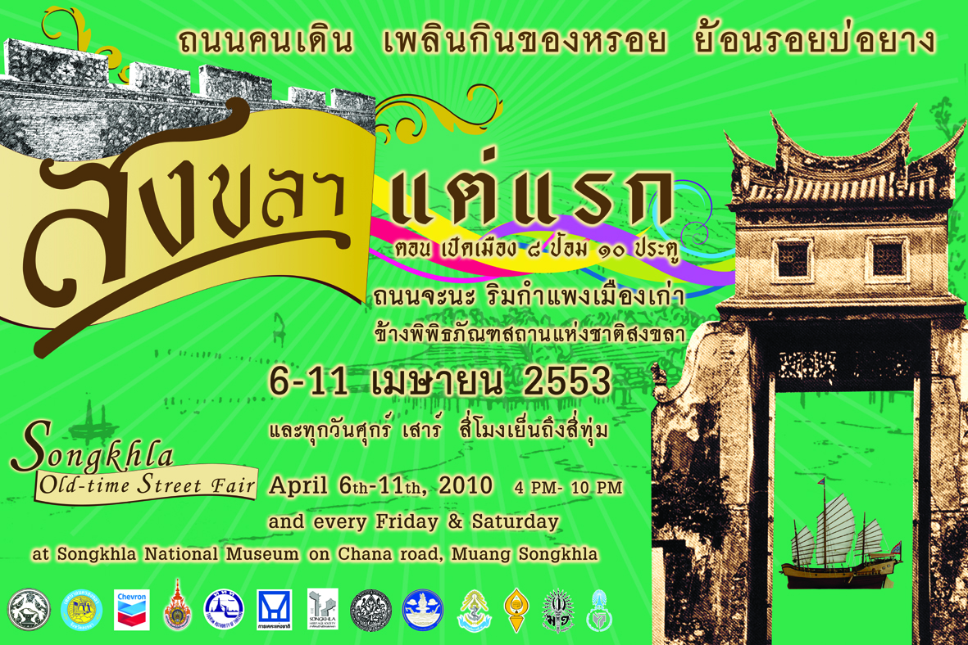

โครงการสงขลาแต่แรก “ถนนคนเดิน เพลินกินของหรอย ย้อนรอยบ่อยาง”
ตอนเปิดเมือง 8 ป้อม 10 ประตู
ณ ถนนจะนะ ข้างพิพิธภัณฑ์สถานแห่งชาติสงขลา
อ.เมือง จ.สงขลา

:: ที่มา ::
เมืองสงขลาเป็นเมืองแห่งอารยธรรม เป็นเมืองเก่าแก่ที่มีประวัติความเป็นมาอันยาวนานและคงคุณค่า มีร่องรอย เอกลักษณ์ด้านสถาปัตยกรรม โบราณสถาน โบราณวัตถุ วิถีชีวิตชุมชน อาหารพื้นบ้าน เป็นแหล่งท่องเที่ยวเชิงประวัติศาสตร์ ที่มีเสน่ห์ดึงดูดนักท่องเที่ยวทั้งชาวไทยและชาวต่างชาติให้เข้ามาเที่ยวชมเมืองสงขลา และนอกจากนี้ สงขลายังมีสถานที่ท่องเที่ยวทางธรรมชาติที่สงบ งดงาม
ดังนั้น เพื่อเป็นการเผยแพร่เอกลักษณ์ของเมืองสงขลาในย่านเมืองเก่า ด้านสถาปัตยกรรมโบราณ และเป็นการสืบทอดวิถีชีวิตชุมชน อาหารพื้นเมืองดั้งเดิม เทศบาลนครสงขลาจึงจัดโครงการสงขลาแต่แรก “ถนนคนเดิน เพลินกินของหรอย ย้อนรอยบ่อยาง” อีกทั้งยังเป็นการประชาสัมพันธ์การท่องเที่ยวและสร้างสีสัน การท่องเที่ยว และเป็นการกระจายรายได้ให้กับชาวจังหวัดสงขลา
:: วัตถุประสงค์ ::
- เพื่อส่งเสริมกิจกรรมและประชาสัมพันธ์การท่องเที่ยวในจังหวัดสงขลาให้มีความหลากหลายมากขึ้น
- เพื่อส่งเสริมและฟื้นฟูการค้าขาย และกระตุ้นเศรษฐกิจระดับเมือง
- เพื่อสร้างความตระหนักให้ประชาชน ได้เห็นคุณค่าและสืบทอดวัฒนธรรม ประเพณีอันดีงาม วิถีชีวิตอันเป็นเอกลักษณ์เมือง
- เพื่อให้ประชาชนได้เกิดความรัก ความภาคภูมิใจ และความสามัคคี

:: การดำเนินงาน ::
  - พิธีแถลงข่าวการจัดโครงการ ฯ 26 มีนาคม 2553
  - กิจกรรมเปิดโครงการ ฯ 6 – 11 เมษายน 2553 เวลา 16:00-22:00 น.
  - พิธีเปิดการจัดงานอย่างเป็นทางการ 8 เมษายน 2553 (18:30-20:00 น.)
  - กิจกรรมต่อเนื่อง ทุกสัปดาห์ (วันศุกร์และวันเสาร์ เวลา 16:00-22:00 น.)
เริ่มศุกร์-เสาร์ ที่ 23-24 เมษายน 2553 เป็นต้นไป

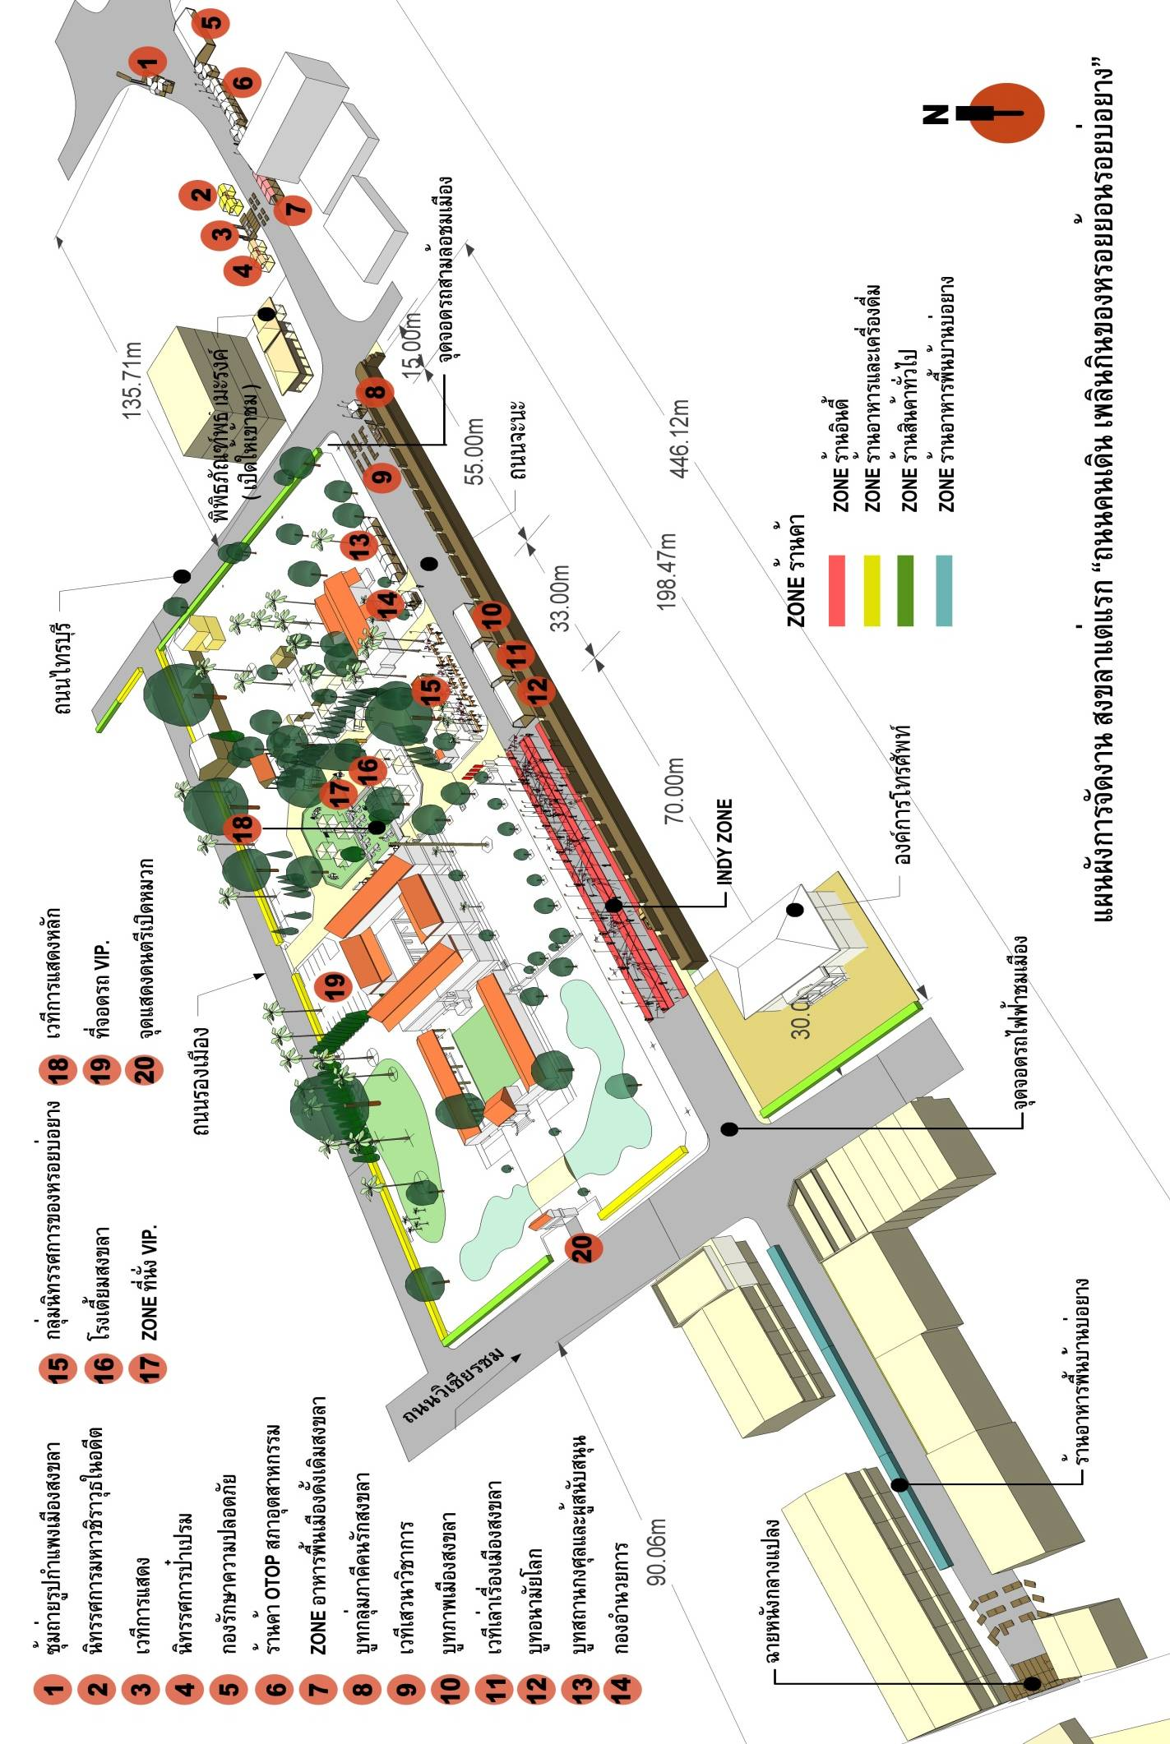
ผังการจัดงาน

ตอนเปิดเมือง ๘ ป้อม ๑๐ ประตู

กิจกรรมเปิดตัวโครงการ 6-11 เมษายน 2553
ณ ถนนจะนะ อำเภอเมือง จังหวัดสงขลา

โซน | ผังบริเวณ | กิจกรรมหลัก
1 | เริ่มจากหัวถนนจะนะ (แยกโรงเรียนอนุบาล) ถึงสี่แยกตัดไทรบุรี (พิพิธภัณฑพธำมะรงค์) | - ซุ้มประตูเมืองจำลองสำหรับถ่ายภาพเป็นที่ระลึก  - นิทรรศการมหาวชิราวุธในอดีต  - เวทีการแสดง  - นิทรรศการป๋าเปรม  - ชมพิพิธภัณฑพธำมะรงค์  - จุดบริการสามล้อชมเมือง  - ที่ตั้งกองรักษาความปลอดภัย  - สินค้า OTOPs / อาหารพื้นเมือง
2 | สี่แยกถนนจะนะตัดไทรบุรี ถึงประตูกลางพิพิธภัณฑสถานแห่งชาติสงขลา | - ซุ้มประตูเมืองเก่าสำหรับถ่ายภาพเป็นที่ระลึก  - ซุ้มผู้สนับสนุนการจัดงาน  - ซุ้มสถานกงสุล  - กองอำนวยการ  - นิทรรศการของหรอยบ่อยาง / และของฝากเมืองสงขลา  - ซุ้มภาคีคนรักสงขลา  - เวทีเสวนา “สงขลาศึกษา”
3 | ประตูกลางพิพิธภัณฑสถานแห่งชาติสงขลา ถึงสี่แยกถนนจะนะตัดถนนวิเชียรชม (บริษัททีโอทีจำกัดมหาชน) | - เวทีเล่าเรื่องเมืองสงขลา  - ชมนิทรรศการภาพสงขลา  - ซุ้มอนามัยโลก  - ตลาดนัดอินดี้  - มุมถ่ายภาพ “เปิดเมือง ๘ ป้อม ๑๐ ประตู”
4 | สี่แยกถนนจะนะตัดถนนวิเชียรชม (บริษัททีโอทีจำกัดมหาชน) ถึงสุดถนนจะนะ (ริมทะเลสาบสงขลา) | - ซุ้มอาหารอร่อยสงขลา  - หนังกลางแปลง (ติดทะเลสาบสงขลา)
5 | ภายในรั้วพิพิธภัณฑสถานแห่งชาติสงขลา | - ชมกิจกรรม / การแสดงเวทีกลาง (ด้านหลังอาคารด้านทิศตะวันออก)  - โรงเตี๊ยมบ่อยาง ทานอาหารพื้นเมือง เพลินชมการแสดง (ข้างเวทีกลางด้านทิศใต้)  - กิจกรรมถ่ายภาพย้อนยุคกับพิพิธภัณฑสถานแห่งชาติสงขลา
6 | ถนนรองเมืองตลอดสาย  ถนนไทรบุรี(เริ่มร้านเอกลิเคอร์ไปถึงตรงข้ามวัดแจ้ง) | - จิปาถะโซน :: จำหน่ายอาหารและสินค้าทั่วไป

กิจกรรมเสริม
เปิดตัวโครงการ 6-11 เมษายน 2553
ณ ถนนจะนะ อำเภอเมือง จังหวัดสงขลา

โซน | วันที่ | กิจกรรมเสริม
1 | 6 เมษายน 2553 | - 17:00-22:00 มายากลเฉินหลง
 | 7 เมษายน 2553 | - 18:00-22:00 โนราหุ่น / ตะลุงคน
 | 8 เมษายน 2553 | - 18:00-21:30 การแสดงศิลปะพื้นบ้าน :: สานศิลป์
 | 9 เมษายน 2553 | - 17:00-22:00 ดนตรีไทย
 | 10 เมษายน 2553 | - 18:00-22:00 การแสดงศิลปดนตรี :: ครูปิเตอร์
 | 11 เมษายน 2553 | - 19:00-20:00 การแสดงศิลปร่วมสมัย (คาร์บาร์เร่)
2 | 8 – 11 เมษายน 2553 | - 18:00-22:00 เสวนาสงขลาวิชาการ
3 | 6 – 11 เมษายน 2553 | - 17:00-19:00 บริการตรวจสุขภาพฟรี โดยกองสาธารณสุข ทน.สงขลา และ รพ.ศิครินทร์  - 17:00-21:00 บริการนวดฝ่าเท้า  - 18:00-22:00 วงดนตรี วง Triple 3
4 | 6 – 11 เมษายน 2553 | - หนังกลางแปลง
5  (เวทีกลาง) | 6 เมษายน 2553 | - 17:00-18:00 เพลงบอก  - 18:00-21:00 ดีเกร์ฮูลู / รองเง็ง  - 21:00-22:00 Talk show หนังตะลุง
 | 7 เมษายน 2553 | - 17:00-18:00 เพลงบอก  - 18:00-18:30 พิธีเปิดงานวันอนามัยโลก  - 18:30-22:30 คีตกวี สีสันเมืองสงขลา  อ่านบทกวี “เล่าเรื่องเมืองสงขลา “ โดย  - มนตรี ศรียงค์ : กวีรางวัลซีไรต์  - รูญ ระโนด : กวีรางวัลงานสัปดาห์หนังสือแห่งชาติ  - มาโนช นิสรา : นักเขียนรางวัลสุภาว์ เทวกุล  ฟังดนตรีคีตศิลป์ โดย  - ชุมพล เอกสมญา (ลูกจ่าเพียร) วง Wild Seed  - ดุสิต ศิริรักษ์ วงกอและ  - ชาญณรงค์ เที่ยงธรรม วงโยทะกา  ฟังเพลงบอก โดย  - สมใจ ศรีอู่ทอง รางวัลพระราชทาน
 | 8 เมษายน 2553 | - 17:00-18:30 ลงทะเบียน / การแสดงของวงออเครสต้า  Songkhla Philharmonic Orchestra  - 18:30-20:00 พิธีเปิดงาน /Songkhla Philharmonic Orchestra / การแสดงของศุ บุญเลี้ยง  - 20.01-22.00 การแสดงของสถานกงสุลอินโดนีเซีย/ เพลงบอก
 | 9 เมษายน 2553 | - 17:00-18:00 ประกวดแม่ลูกสุขภาพดี  - 18:00-22:00 การแสดงวงแสงธรรมดา :: นายแสงธรรมดา กิติเสถียรพร
 | 10 เมษายน 2553 | - 17:00-18:00 ประกวดหนุ่มใหญ่ไร้พุง  - 18:00-22:00 หนังตะลุงคน / โนรา / ดาละ
 | 11 เมษายน 2553 | - 17:00-18:00 ประกวดผู้สูงวัยใส่ใจสุขภาพ  - 18:00-22:00 วงดนตรีลูกทุ่ง รร.เทศบาล 5 (วัดหัวป้อมนอก)
6 | 6 – 11 เมษายน 2553 | - 18:00-22:00 การแสดงดนตรีเรกเก้

พิธีเปิด
การจัดงานสงขลาแต่แรก “ถนนคนเดิน เพลินกินของหรอย ย้อนรอยบ่อยาง”
วันพฤหัสบดีที่ 8 เมษายน 2553
ณ พิพิธภัณฑ์สถานแห่งชาติสงขลา อำเภอเมือง จังหวัดสงขลา
☺ ☺ ☺ ☺ ☺
พิธีเจริญพระพุทธมนต์
เวลา 09.30 น. - แขกผู้มีเกียรติ เจ้าหน้าที่ คณะกรรมการจัดงานพร้อมกันบริเวณปะรำพิธี
บริเวณหน้าพิพิธภัณฑสถานแห่งชาติสงขลา
เวลา 10.00 น. - ประธานในพิธี เดินทางมาถึงบริเวณพิธี
- สมาทานศีล / พระสงฆ์ให้ศีล / อารธนาพระปริตร
- พระสงฆ์เจริญพระพุทธมนต์
- กรวดน้ำ / ลาพระ
- พระภิกษุสงฆ์ฉันภัตตาหารเพล
- เสร็จพิธี

พิธีเฉลิมฉลอง :: บรรยากาศย้อนยุค
เวลา 17.00 – 18.30 น. - ลงทะเบียน / การแสดง Songkhla Philharmonic Orchestra

เวลา 18.31 – 20.00 น. - พิธีการ
(1) นายกเทศมนตรีนครสงขลา กล่าวรายงาน
(2) ผู้ว่าราชการจังหวัดสงขลา กล่าวเปิดงาน :: ตีฆ้องปฐมฤกษ์
(3) ชมพลุ ชุดเฉลิมพระเกียรติพระบาทสมเด็จพระเจ้าอยู่หัว
(4) การแสดง Songkhla Philharmonic Orchestra
(5) การขับร้องเพลงของคุณศุ บุญเลี้ยง
เวลา 20.01-20.30 น. - การแสดงของสถานกงสุลอินโดนีเซีย
- เพลงบอก

เวทีเสวนาวิชาการ
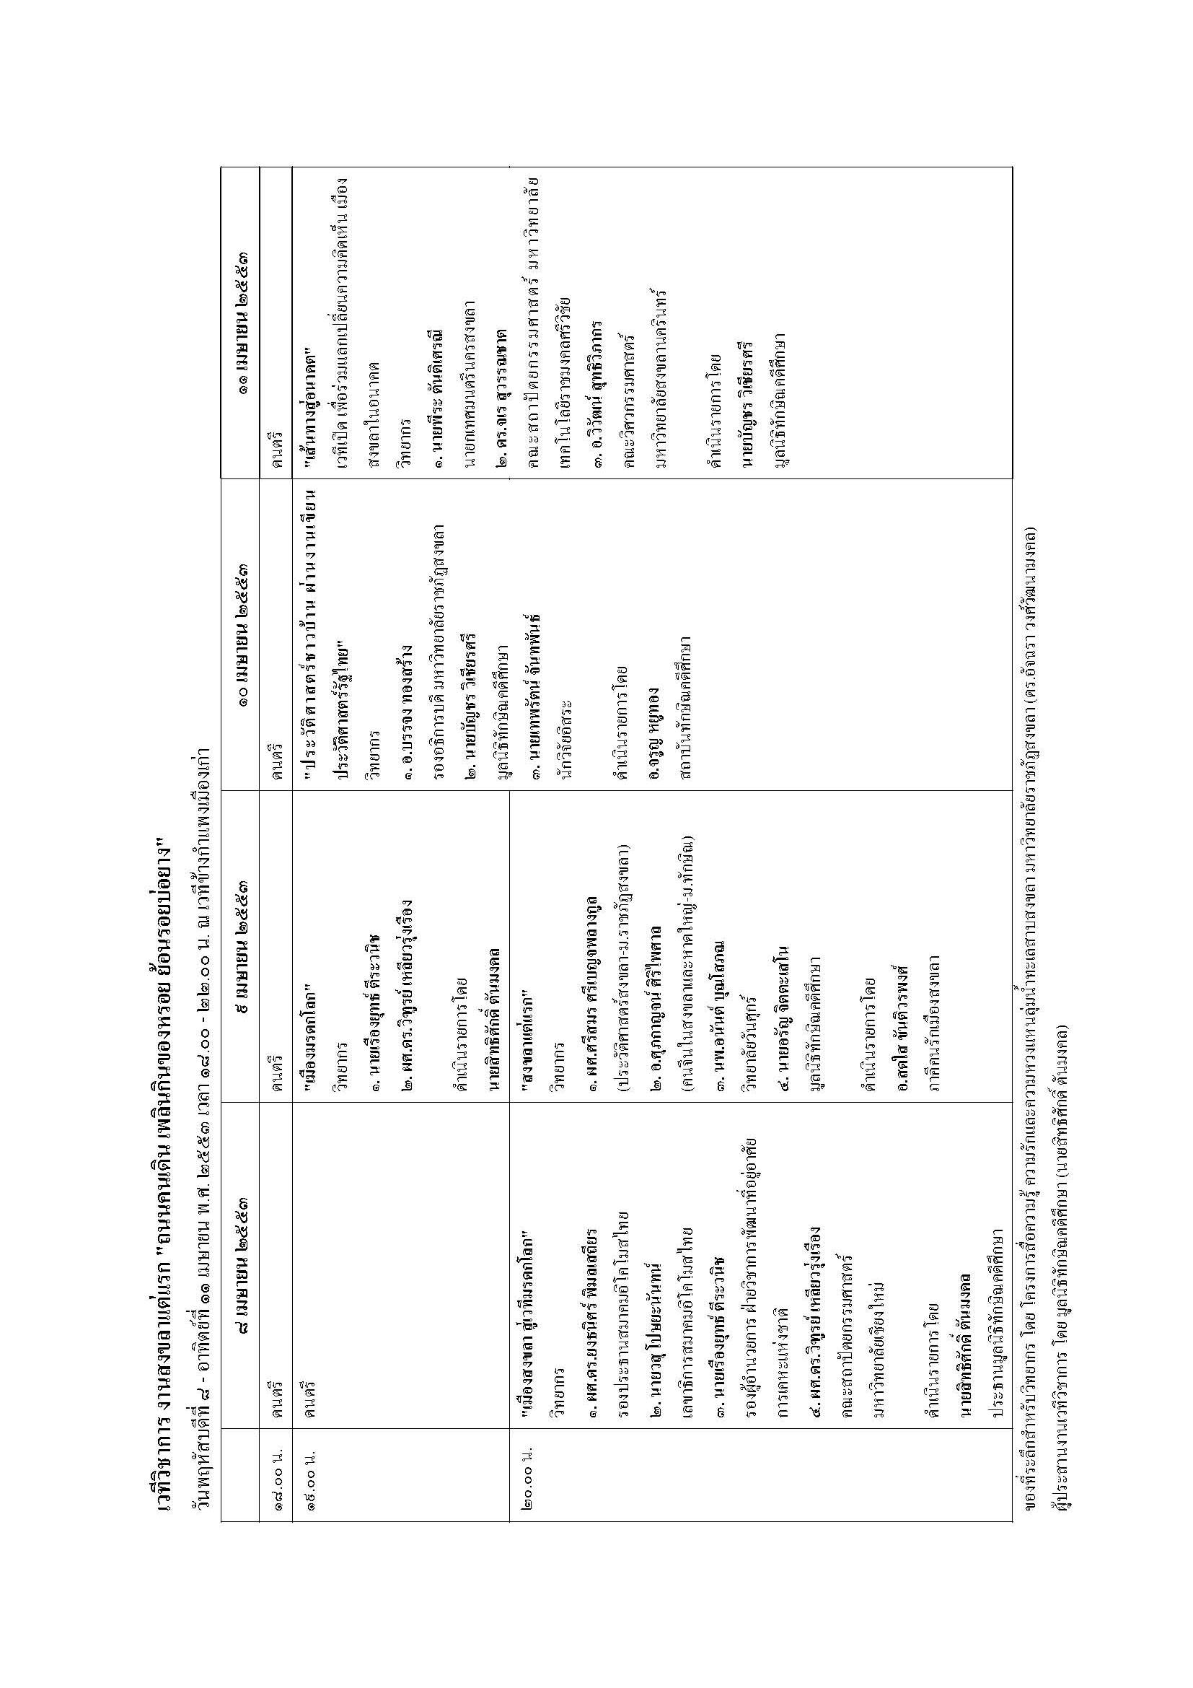

คณะกรรมการที่ปรึกษาโครงการ

- นายนิพนธ์ บุญญามณี สมาชิกสภาผู้แทนราษฎรจังหวัดสงขลา
- นายเจือ ราชสีห์ สมาชิกสภาผู้แทนราษฎรจังหวัดสงขลา
- นายประพร เอกอุรุ สมาชิกสภาผู้แทนราษฎรจังหวัดสงขลา
- นายวิญญู ทองสกุล ผู้ว่าราชการจังหวัดสงขลา
- นายเขมชาติ เทพไชย รองอธิบดีกรมศิลปากร
- นายธำรงค์ เจริญกุล รองผู้ว่าราชการจังหวัดสงขลา
- นายเมธี ณ นคร รองผู้ว่าราชการจังหวัดสงขลา
- นายเสรี ศรีหะไตร รองผู้ว่าราชการจังหวัดสงขลา
- ศาสตราจารย์เกียรติคุณ ดร.วิษณุ เครืองาม
- นายสรรเสริญ เงารังสี รองผู้ว่าการการท่องเที่ยวแห่งประเทศไทย
ด้านตลาดเอเชียและแปซิฟิกใต้
- ผู้บัญชาการทัพเรือภาค 2 กองเรือยุทธการ
- ผู้บังคับการตำรวจภูธรจังหวัดสงขลา
- อธิการบดีมหาวิทยาลัยเทคโนโลยีราชมงคลศรีวิชัย
- นายกระจ่าง จารุพฤกษ์พันธ์ อดีตสมาชิกวุฒิสภา

ผู้สนับสนุนโครงการ

- จังหวัดสงขลา
- บริษัทเชฟรอนประเทศไทยสำรวจและผลิตจำกัด
- การท่องเที่ยวแห่งประเทศไทย
- การเคหะแห่งชาติ
- กลุ่มภาคีคนรักเมืองสงขลา
- การท่องเที่ยวและกีฬาจังหวัดสงขลา
- กองทัพเรือภาค 2
- โรงเรียนมหาวชิราวุธจังหวัดสงขลาในพระอุปถัมภ์
- มหาวิทยาลัยทักษิณ
- มหาวิทยาลัยเทคโนโลยีราชมงคลศรีวิชัย
- พิพิธภัณฑสถานแห่งชาติแห่งชาติสงขลา
- สวนประวัติศาสตร์พลเอกเปรม ติณสูลานนท์ สงขลา

